Kl. IV 18.05- 22.05.2020r.
PONIEDZIAŁEK
1. j. polski
Temat: O ojczyźnie słowami dawnego poety.

- Zapoznaj się z definicją słowa „ojczyzna” (podręcznik, str.260).
- Uważnie przeczytaj wiersz Władysława Bełzy „Ziemia rodzinna” (podręcznik, str. 261).
- Na podanej niżej stronie obejrzyj/ wysłuchaj filmik „Ojczyzna naszą Matką”, w którym papież Jan Paweł II pięknie mówi, czym dla niego jest ojczyzna- Polska:
https://www.youtube.com/watch?v=TLDwY27AxVY

- Napisz w zeszycie, jak rozumiesz i co dla Ciebie znaczą słowa „ziemia rodzinna”.

2. Przyroda
TEMAT: Na polu uprawnym
- uprawy zbożowe
- cechy budowy zbóż
- warzywa uprawiane na polach i ich wykorzystanie
- rośliny oleiste
- chwasty i szkodniki
- ochrona upraw
- zależności pokarmowe między organizmami żyjącymi na polu
1. Przeczytać temat
2. Zapisać temat w zeszycie przedmiotowym i zrobić krótką notatkę ( 3 ZDANIA)
3. Uzupełnić zeszyt ćwiczeń.

3. Wychowanie fizyczne
Temat: Kozłujemy piłkę lewą i prawą ręką.
Wykonać:
- Rozgrzewkę przed ćwiczeniami.
- Dowolne ćwiczenia z kozłowaniem piłki ręką lewą i prawą.
- Wykonaj kozłowanie piłki prawą i lewą ręką i zmieniaj tempo i kierunek.
- Obejrzyj filmik: https://www.gramywreczna.pl/wp-content/uploads/2017/01/prws-p.pdf

4. Religia
Katecheza 48

Temat:Pusty grób- największe zwycięstwo.
1.Przeczytać temat z podręcznika
2.Zapisać temat w zeszycie
Praca domowa
Napisz 5 powodów dla których warto we Mszy Świętej
uczestniczyć.
3. Uzupełnić zeszyt ćwiczeń.

5. Matematyka
Temat: Różne zapisy tego samego ułamka dziesiętnego

Notatka:
Dopisanie zer na końcu liczby nie zmienia jej wartości i jest równoznaczne z rozszerzeniem ułamka.
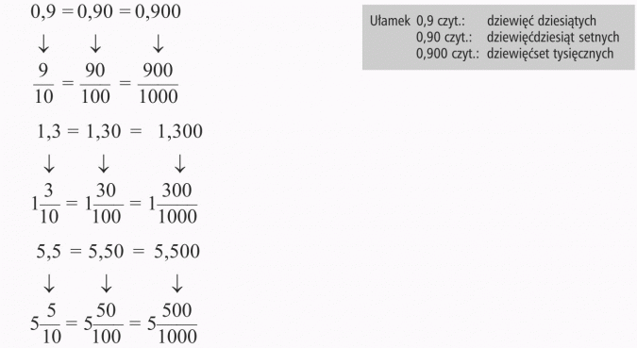
Podobnie skreślenie końcowych zer nie zmienia wartości liczby i oznacza skrócenie ułamka dziesiętnego.
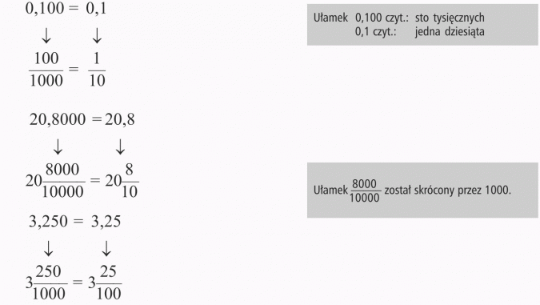

Wykonaj w zeszycie ćw. A, B, C, D oraz zad 1 i 3 str. 192

WTOREK
1. j. polski
Temat: „Mazurek Dąbrowskiego”- hymn Polski.
- Uważnie przeczytaj i wpisz do zeszytu informacje na temat okoliczności powstania „Mazurka Dąbrowskiego”:
Tekst „Mazurka Dąbrowskiego” został napisany w 1797 roku we Włoszech, gdzie generał Henryk Dąbrowski z rozkazu Napoleona tworzył Legiony Polskie.
Twórca pieśni- Józef Wybicki- uczestniczył w walkach o niepodległość Polski i tak jak wielu żołnierzy miał nadzieję na powrót do ojczyzny i wyzwolenie jej z rąk wrogów.
„Pieśń Legionów Polskich we Włoszech”, zwana też „Mazurkiem Dąbrowskiego”, towarzyszyła Polakom w walkach i dodawała wiary w nadejście wolności ojczyzny, co się spełniło w 1918 roku.
W 1927 roku „Mazurek Dąbrowskiego” został ogłoszony hymnem Polski.
- Przeczytaj uważnie tekst „Mazurka Dąbrowskiego” (podręcznik, str. 263), zwróć uwagę na wszystkie objaśnienia obok tekstu.
- Naucz się tekstu hymnu na pamięć.
- Na podanej niżej stronie znajdziesz piękne wykonanie hymnu, wysłuchaj go/ śpiewaj:
https://www.youtube.com/watch?v=XkSjts5vf-s

2. wychowanie fizyczne
Temat: Rzucamy piłeczka palantową z krótkiego rozbiegu.
Wykonaj:
- Rozgrzewkę przed ćwiczeniami.
- Pobaw się piłeczką (podrzuć, chwyć ją, rzuć przed siebie, do siostry czy brata).
- Wykonaj kilka rzutów piłeczką palantową. Nie rzucaj daleko.

3.matematyka
Temat: Różne zapisy tego samego ułamka dziesiętnego- ćwiczenia

Uzupełnij str. 79 w zeszycie ćwiczeń. Rozwiązania prześlij do sprawdzenia

4. j. angielski
- Temat: English in action. Talking about what you can do.
- Podręcznik: odszukaj w słowniczku(str. 93) i zapisz w zeszycie następujące wyrażenia wraz z ich polskim tłumaczeniem:
He can swim brilliantly.
He can swim very well.
He can swim well.
He can’t swim very well.
He can’t swim at all.
So-so.
Not really.
Zwróć szczególną uwagę na podkreślone fragmenty i naucz się tych wyrażeń.
- Zeszyt ćwiczeń – wykonaj zad. 1,2,3 str. 59 – użyj poznanych wyrażeń.

5. muzyka
Temat: Warsztat muzyczny
1. Zagrajcie na flecie śpiewankę -zad.4 s.109
2. Podam nazwy solmizacyjne: do²do² (górne) la fa sol sol mi do¹ fa mi re do¹(dolne)re sol fa fa
3. Pamiętajcie o wartościach nut: ćwierćnuta, półnuta i ósemka
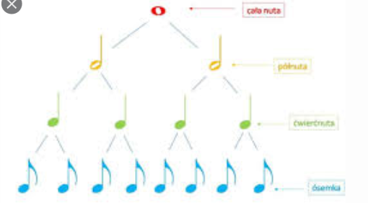
ŚRODA
1.PRZYRODA
TEMAT: Na polu uprawnym

- Zaloguj się platformie epodreczniki, przejdź do panelu użytkownika, kliknij „udostępnione dla mnie”, otrzymałeś materiał „Na łące i polu” zapoznaj się z nim i rozwiąż zadania, które są na końcu materiału

2. matematyka
Temat: Porównywanie ułamków dziesiętnych

- proszę obejrzeć film
https://www.youtube.com/watch?v=_-17UyeNx4Y
- przeczytaj temat str. 194
- notatka:
Ułamki dziesiętne porównujesz tak jak liczby naturalne, porównując cyfry w odpowiednich rzędach.
Wygodnie jest zapisać porównywane liczby jedna pod drugą, ale tak by zgadzały się rzędy (czyli przecinek pod przecinkiem).
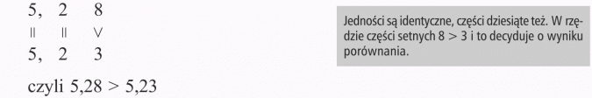

Wykonaj ćwiczenie B, C str. 194 oraz zadanie 2 str. 195 i 3 str. 196

3. j. angielski
- Temat: Skills.
- Podręcznik: zad. 2 i 3 str. 89 – wyślij zdjęcie zad. 3 do sprawdzenia
- Zeszyt ćwiczeń: zad. 2,3 str. 60

4. religia
Katecheza 49
Temat:Droga do Emaus – odkrywcza podróż .
1.Przeczytać temat z podręcznika
2.Zapisać temat w zeszycie i przepisać zapamiętaj.
3. Uzupełnić zeszyt ćwiczeń.
W najbliższą niedzielę podczas transmisji Mszy Świętej
wysłuchaj uważnie słów Ewangelii.
Postaraj się z rodziną odmawiać nabożeństwo majowe
w intencji naszej ojczyzny i świata.
(bardzo o to prosi papież Franciszek)
Dziękuję za przysyłanie prac domowych na mojego maila.

5. j. polski
Temat: Poetycko i żartobliwie o geografii Polski.

- Zapoznaj się z tekstem wiersza Jana Brzechwy „Globus” (podręcznik, str. 269).
- Wykonaj w zeszycie ćwiczenie 2 ze strony 270 (z podręcznika): masz uporządkować nazwy geograficzne (miasta, regiony, rzeki, góry), o których mowa w wierszu. Pamiętaj o zasadach pisania wielką i małą literą (możesz je sobie przypomnieć z pomocą podręcznika: str. 266- 267).

6.plastyka
Temat: Portret mojej mamy. Ukazanie postaci ludzkiej w ujęciu „ z przodu”. Wykonaj portret mamy. Użyj do tego kolorowego papieru, włóczki, ścinków materiału. Brakujące elementy wykonaj kredkami lub mazakami. Wytnij elementy i naklejaj je na kartkę. Zdjęcie pracy prześlij na telefon 531029190
CZWARTEK
1. j. polski
Temat: Najpiękniejsze miejsce w Polsce…

- Wybierz takie miejsce (może to być Twoja wieś, najbliższa okolica lub dowolne miasto, region w Polsce), które chcesz opisać: pomyśl, co jest tam ciekawe, wyjątkowe (np. ukształtowanie terenu, położenie geograficzne, cechy charakterystyczne), poszukaj np. ciekawostek związanych z tym miejscem; dlaczego warto zobaczyć to miejsce.
- Opisz to miejsce w zeszycie.

2.matematyka
Temat: Porównywanie ułamków dziesiętnych- zadania

Wykonaj zadanie 5 str. 196, 11 str. 197 oraz str. 80 w zeszycie ćwiczeń (str. 80 prześlij do sprawdzenia)
Polecam ćwiczenia na stronie internetowej:
https://szaloneliczby.pl/porownywanie-ulamkow-dziesietnych/

3.wychowanie fizyczne
Temat: Znaczenie aktywności fizycznej dla zdrowia – edukacja zdrowotna.

Obejrzyj poniższy filmik: https://www.youtube.com/watch?v=bny_MVqahQQ

4. technika
TEMAT: Jak dbać o Ziemię?

1. Przeczytać temat
2.Zapisać temat w zeszycie przedmiotowym i zrobić notatkę

5. historia
Temat: Eugeniusz Kwiatkowski i budowa Gdyni.

- Uważnie przeczytaj temat z podręcznika – str. 122.
- Napisz do zeszytu krótką notatkę o Eugeniuszu Kwiatkowskim, kim był i jakie były jego zasługi dla rozwoju polskiej gospodarki.
- Napisz, dlaczego rozpoczęto budowę portu w Gdyni.
- Wykonaj ćwiczenia w zeszycie ćwiczeń – str. 75 – 77. Ćwiczenie 6. dla chętnych.

6.informatyka
Temat: Małpie figle – o sterowaniu postacią.

Umiesz już budować skrypty określające ruch duszków na scenie. Dzisiaj utworzysz prosty projekt,
w którym postacią będziesz sterować za pomocą klawiatury.
- Przeczytaj uważnie temat z podręcznika – str. 81., następnie wykonaj poniższe ćwiczenia. Projekt prześlij do sprawdzenia.
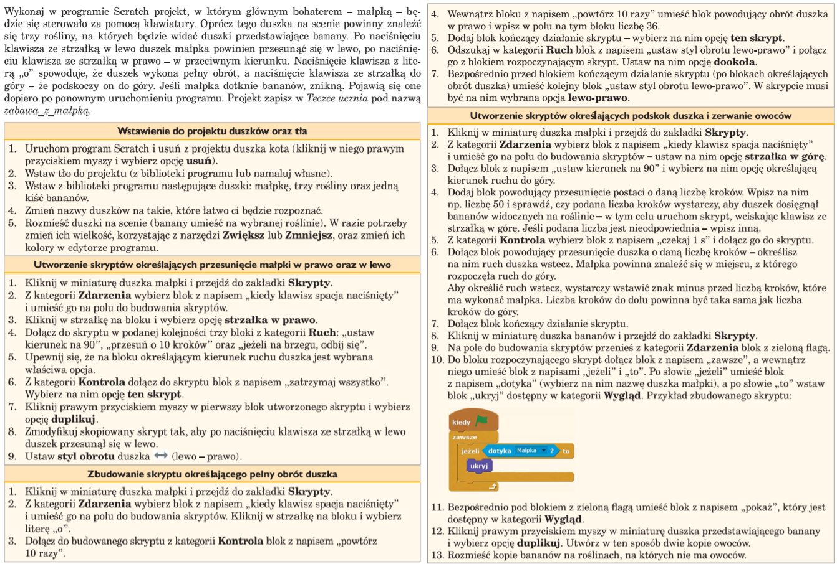
PIĄTEK
1. j. polski
Temat: Fantastyczny spacer po Krakowie z babcią Brygidą.

- Przeczytaj utwór „Wchodzimy na wieżę mariacką” (podręcznik, str. 271), zwracając uwagę na elementy prawdziwe (rzeczywiste), prawdopodobne (takie, które można znaleźć w otaczającej rzeczywistości) i fantastyczne.
- Naucz się czytać ten tekst.
- Wykonaj i wpisz do zeszytu ćwiczenie 2 ze str. 277 (podręcznik).

2. godzina wychowawcza
Temat: Indywidualne konsultacje na temat postępów w nauce i zaangażowania w naukę zdalną.

3. wychowanie fizyczne
Temat: Gramy rekreacyjnie w dowolną zabawę lub grę podwórkową.

- Wyznacz sobie na podwórku miejsce do zabawy.
- Rozgrzej organizm, szczególnie te partie mięśniowe, które będą najwięcej pracowały.
- Poproś brata lub siostrę do wspólnej zabawy.
- Ustalcie wspólnie przepisy gry.
- Dobrze się bawcie.

4. j. angielski
Temat: The Evolution Magazine

- Zeszyt ćwiczeń: zad. 1,2,3 str. 61
- Podręcznik – zad. 1 str. 91 – odszukaj w słowniczku(str. 93) i zapisz w zeszycie słówka wraz z ich polskim tłumaczeniem.

